Wat is LoRaWAN?

LoRaWAN staat voor Long Range Wide Area Network en uit deze afkorting kunnen we de belangerijkste eigenschappen van deze technologie opsommen:

* Lange afstanden
* Weinig vermogen
* Lage bandbreedte

Is een technologie die ervoor zorgt der er over lange afstanden gecommuniceerd kan worden met een laag verbruik. Deze technologie wordt vooral gebruikt bij IoT-devices omdat deze geen hoge bandbreedte nodig hebben maar wel lange afstanden moeten kunnen afleggen. Omdat deze devices ver van de ontvanger worden geplaatst en dus meestal op batterijen werken is ook een laag verbruik gewenst.

Bron: <https://sirinsoftware.com/blog/lorawan-mac-layer/>

LoRa is een type van de MAC sublaag en deze laag heeft de volgende functies:

* Devices met dezelfde frequentie, data rate en spreading factor compatibel te maken met elkaar,
* Dubbele ontvangsten elimineren,
* Communtiecatie opzetten en plannen van acknowledgements
* Aanpassen van de data rate

Bron: <https://www.rfwireless-world.com/Tutorials/LoRaWAN-classes.html>

Er zijn 3 verschillende klassen van communicatie A,B,C

Klasse A:

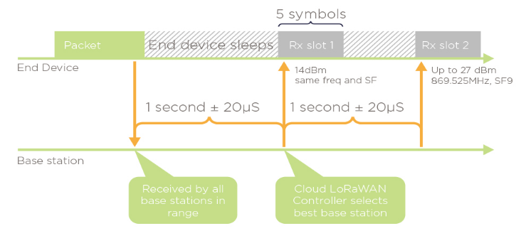

## Hoe kan een LoRa commicatie werken op een laag energie budget?

### De fysieke laag:

* Spectrale efficiëntie:

Deze is bij LPWAN technologiën lager dan signalen met een hoge troughput omdat een hoge troughput, een Hoge SNR en dus meer vermogen vereist.

* Orde modulatie schema:

Er is een lage orde modulatie schema vereist voor lage SNR scenario’s. Hoe lager de orde hoe minder complex de hardware alsook het verbruik van deze radio hardware.

* Amplitude constant:

Het inputsignaal is verlaagd om te werken in de niet-lineaire regio van de versterker dicht tegen de saturatie. Dit resulteert in een meest efficiënte werking van een vermogen versterker. Door het gebruik van constant envelope modulation schemes wordt de amplitude constant gehouden (zoals bv FSK).

### Implementatie fysieke laag LoRa:

* 433 of 868 MHz (europa)
* Modulatie schema: Chirp Spread Spectrum (CSS):

Een bit wordt gencodeerd op meerdere chirps (=een sinusoidaal signaal waarvan de frequentie lineair verhoogd of verlaagd in de tijd voor een vaste bandbreedte)

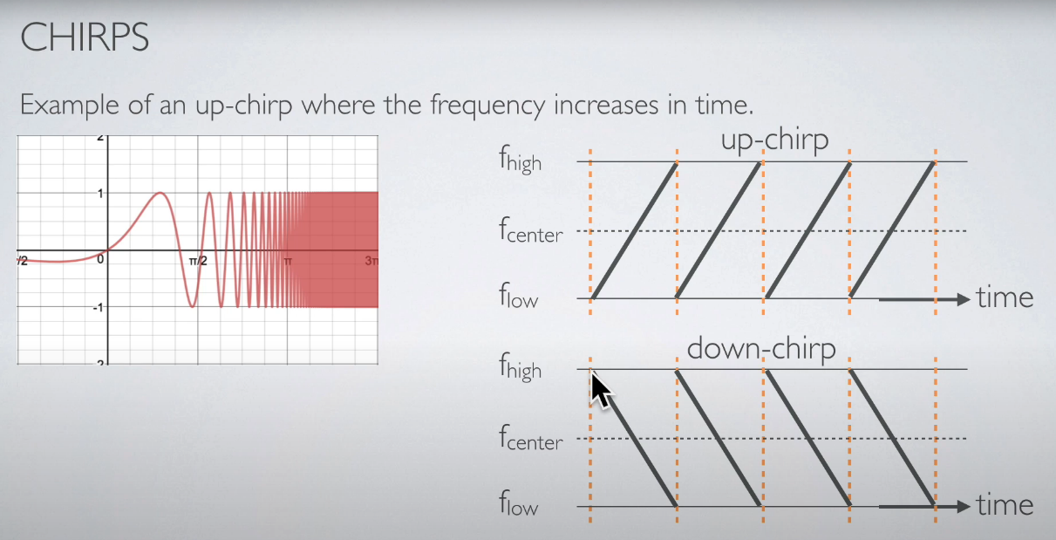

Bron: <https://www.youtube.com/watch?v=lg0eZWZFKiE>

Spreading factor bepaalt de duur van chirps en dus de data rate. Hoe hoger deze factor hoe meer energie per bit er nodig is en verbeterd de SNR en verhoogd de

gevoeligheid.

De gevoeligheid van een ontvanger is een maat voor de minimale benodigde radio frequentie (RF) vermogen om het signaal te demoduleren.

Hoe hoger de SF, hoe hoger SNR, hoe hoger gevoeligheid, hoe meer vermogen nodig om signaal te demoduleren.

### Energiezuinige MAC-laag

Het eindapparaat die wil zenden zal bij klasse A zelf communicatie starten door een uplink message te sturen. In deze uplink message zal enkel de start van het te ontvangen window zitten en zal het luisteren naar berichten minimaal blijven en blijft het device in slaap. Er wordt geen extra acces gevraagd om zo de overhead minimaal te houden. het protocol volgt een ‘fire-and-forget’ principe. Als er botsingen zijn heeft dit geen significant belang. Er zal een venster geopend worden 1sec na het ontvangen van de uplink message met dezelfde SF en frequentie. Indien niks gedetecteerd in dit eerste window zal een tweede window geopend worden met de default SF en frequentie. Meestal wordt een lage SF gebruikt om de tijd van het te ontvangen venster te minimaliseren.

## Hoe kan een LoRa commicatie werken op een lange afstand?

Zowel de fysieke laag als de MAC laag doen bijdrage om de afstand te verlengen.

### Fysieke laag

Door het hanteren van een lagere carrier frequentie kan de range verlengd worden (zie paper p. 11)

### MAC-laag

Er worden technieken gebruikt om de kans op een succesvolle transmissie te verhogen. Door meerdere frequenties, andere tijdsintanties en meerdere ontvangers te gebruiken zal de kans op een verlies van pakket geminimaliseerd worden.

Interessante bron: <https://www.mokosmart.com/nl/lora-frequency/>